Начальник поисково-спасательной станции о человеческих качествах и лучшем дне в жизни

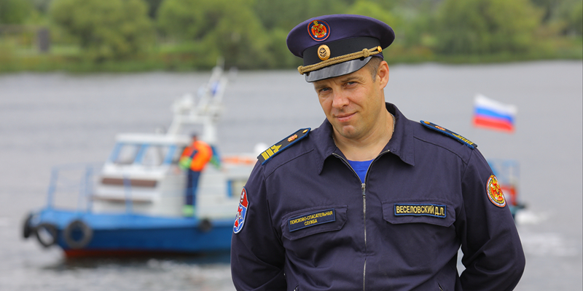
По итогам работы в 2022 году Дмитрий Веселовский признан «Лучшим начальником поисково-спасательной станции».
Поговорили с руководителем самого «молодого» подразделения Московской городской поисково-спасательной службы на водных объектах о спорте, человечности, спасение людей и благодарности за это.
Дмитрий пришёл в Службу в 2004 году на должность заместителя начальника станции «Ленинские горы», а в 2022 стал первым начальником станции «Марьино». У этого формирования сегодня самая протяжённая и большая зона ответственности, но Дмитрий Леонидович привык браться за непростые задачи и успешно с ними справляться. Только за последние десять лет Дмитрий спас двенадцать человек.

Герой говорит, что большинство качеств, которые он ценит, можно найти в тех, кто его окружает, в людях, близких ему по духу — в спасателях.
«В них есть черты, которые я стараюсь развивать в себе. Лучшие их качества — добропорядочность и честность. Считаю, что добропорядочность — это про самоотверженность и любовь к людям, желание всего себя отдавать благому делу. Спасение людей зачастую связано с риском. Профессионал знает об этом и хорошо взвешивает свои действия с учётом этого. Тем не менее идти на риск ради других может только добропорядочный человек. Нужно при этом быть и честным по отношению к себе и к тому, что ты делаешь», — рассуждает спасатель.

Лучшими и самыми запоминающимися Дмитрий считает дни, когда родились его дети. Их у Дмитрия трое, а значит и самых счастливых дней у него не один, а целых три.
Лучший водный вид спорта, по мнению начальника поисково-спасательной станции, плавание.
«Эта дисциплина — основа нашего дела. Более того, это очень красивый вид спорта, люблю не только плавать сам, но и наблюдать за профессионалами. Больше всего нравится брасс», — добавляет спасатель.
На вопрос о лучшем блюде на дежурстве Дмитрий Веселовский отвечает с улыбкой — бутерброд.
«Его всегда успеешь съесть и можно всюду взять с собой, например, на патрулирование», — говорит герой.
По словам работника поисково-спасательной станции, лучшая благодарность — простое «спасибо».
«Особенно, когда его произносят искренне. Но благодарность, конечно, для нас не самое главное, во время спасения чьей-то жизни о ней не задумываешься. Уже после, когда появляется время «переварить» произошедшее, приходишь к мысли: «Хорошее дело мы с ребятами сделали!». Это очень греет. Это именно то, что должна приносить работа», — отмечает Дмитрий.

Дмитрий Веселовский считает, что лучше быстро бегать, чем быстро плавать.
«Прежде чем приступить к плаванию, нужно добежать до катера (смеётся). У нас в Службе бег ещё и с естественными утяжелителями — снаряжением и оборудованием, быть быстрым крайне важно», — добавляет спасатель.
Уметь дышать под водой или уметь ходить по воде — работник станции выбирает первое.
«Дышать под водой. К тому же, для это в Московской городской поисково-спасательной службе на водных объектах есть всё, включая необходимые знания и навыки спасателей», — говорит Дмитрий.
Как замечает Дмитрий Веселовский, самое лучшее в их деятельности — удовлетворение от того, что ты занимаешься делом, приносящим пользу, которая видна каждому.

«Один опытный коллега часто говорил мне: «Лучшее спасательное средство — это я!». Эти слова я даже напечатал на бумаге и повесил в «дежурке», когда трудился на поисково-спасательной станции «Текстильщики». Речь, конечно же, о мастерстве, и заключается оно в том, чтобы правильно подобрать необходимые средства учитывая ситуацию», — подчёркивает спасатель на воде.
Дмитрий добавляет, что многое зависит и от вида выполняемых работ. Лучшее снаряжение для организации водолазных спусков — это воздушно-дыхательный аппарат. Лучшая техника для спасения людей на воде — катер.
«Мой любимчик — «Вельбот-69», он удобный, функциональный, быстрый и манёвренный. А лучшим средством спасения является спасательный круг! Это первое, что подают тонущим. «Конкурентов» по количеству спасений у него нет (смеётся)», — говорит работник поисково-спасательной станции.
По словам спасателя, лучшим пожеланием для себя и коллег он считает — поменьше происшествий.

